ابزار Ragas
RAG چیست و چرا ارزیابی آن مهم است؟

RAG یا Retrieval-Augmented Generation یک رویکرد ترکیبی در هوش مصنوعی است که مدل‌های زبانی بزرگ (LLM) را با یک سیستم بازیابی اطلاعات ترکیب می‌کند. در این روش، به جای اینکه مدل صرفاً بر دانش داخلی خود تکیه کند، اطلاعات مرتبط را از یک پایگاه داده خارجی (مانند اسناد متنی) بازیابی کرده و از آن برای تولید پاسخ‌های دقیق‌تر و مرتبط‌تر استفاده می‌کند. این روش به کاهش مشکلاتی مانند توهم (Hallucination) در مدل‌های زبانی کمک می‌کند، یعنی حالتی که مدل اطلاعاتی نادرست یا ساختگی تولید می‌کند.
با این حال، ارزیابی عملکرد سیستم‌های RAG چالش‌برانگیز است، زیرا چندین جنبه باید بررسی شود:

1. کیفیت بازیابی اطلاعات: آیا سیستم اطلاعات مرتبط و دقیق را از پایگاه داده استخراج می‌کند؟

2. وفاداری به اطلاعات بازیابی‌شده: آیا مدل زبانی از اطلاعات بازیابی‌شده به درستی و بدون تحریف استفاده می‌کند؟

3. کیفیت تولید متن: آیا پاسخ نهایی از نظر زبانی روان، منسجم و مفید است؟

ارزیابی دستی این جنبه‌ها زمان‌بر و پرهزینه است و به همین دلیل ابزارهای خودکار مانند Ragas اهمیت زیادی پیدا کرده‌اند.
معرفی ابزار Ragas

RAGAs (Retrieval-Augmented Generation Assessment) یک چارچوب منبع‌باز (Open-Source) است که توسط تیمی به رهبری Shahul ES و Jithin James در سال 2023 توسعه یافته و برای ارزیابی خودکار سیستم‌های RAG طراحی شده است. Ragas به توسعه‌دهندگان کمک می‌کند تا بدون نیاز به برچسب‌گذاری دستی (Ground Truth Annotations)، عملکرد سیستم‌های RAG خود را به صورت دقیق و داده‌محور بررسی کنند.

سیستم‌های RAG ابتدا براساس یک پرسش، اسنادی را بازیابی می‌کنند (retrieval) و سپس پاسخی بر اساس اطلاعات این اسناد تولید می‌کنند (generation). ارزیابی کیفیت این پاسخ‌ها نیاز به درنظر گرفتن فاکتورهای متفاوتی مانند مرتبط بودن پاسخ با سوال، همخوانی با اسناد بازیابی شده و دقیق بودن اطلاعات دارد.

ویژگی‌های کلیدی Ragas
1.معیارهای عینی (Objective Metrics):
Ragas مجموعه‌ای از معیارها را ارائه می‌دهد که جنبه‌های مختلف RAG را ارزیابی می‌کنند:

  - Faithfulness (وفاداری): میزان تطابق پاسخ تولیدشده با اطلاعات بازیابی‌شده.
  - Answer Relevance (ارتباط پاسخ): میزان مرتبط بودن پاسخ با سؤال مطرح‌شده.
  - Context Precision (دقت زمینه): کیفیت و دقت اطلاعات بازیابی‌شده.
  - Context Recall (بازیابی زمینه): توانایی سیستم در بازیابی تمام اطلاعات مرتبط.
این معیارها بدون نیاز به داده‌های مرجع انسانی محاسبه می‌شوند و از مدل‌های زبانی برای ارزیابی استفاده می‌کنند.
2.تولید داده‌های آزمایشی (Test Data Generation):
Ragas می‌تواند مجموعه داده‌های مصنوعی (Synthetic Datasets) را برای آزمایش سیستم‌های RAG تولید کند. این داده‌ها شامل سؤالات، زمینه‌ها (Contexts)، و پاسخ‌های مرجع هستند که سناریوهای متنوعی را پوشش می‌دهند.
3.ادغام با ابزارهای دیگر:
Ragas به راحتی با چارچوب‌های محبوب مانند LangChain، LlamaIndex و ابزارهای مشاهده‌پذیری (Observability Tools) ادغام می‌شود، که استفاده از آن را در محیط‌های واقعی توسعه نرم‌افزار آسان‌تر می‌کند.
4.پشتیبانی از حلقه‌های بازخورد (Feedback Loops):
این ابزار امکان استفاده از داده‌های تولیدشده در محیط واقعی (Production Data) را فراهم می‌کند تا سیستم‌های RAG به طور مداوم بهبود یابند.
5.شفافیت و انعطاف‌پذیری:
به عنوان یک پروژه منبع‌باز، کد Ragas در GitHub در دسترس است و توسعه‌دهندگان می‌توانند آن را سفارشی‌سازی کنند یا در بهبود آن مشارکت کنند.
6.طراحی ماژولار:
Ragas از ساختار modifiable بهره می‌برد، کاربران می‌توانند مدل‌های embedding یا ارزیاب اختصاصی خود را پیاده‌سازی کرده و به جای گزینه‌های پیش‌فرض از آن‌ها استفاده کنند.

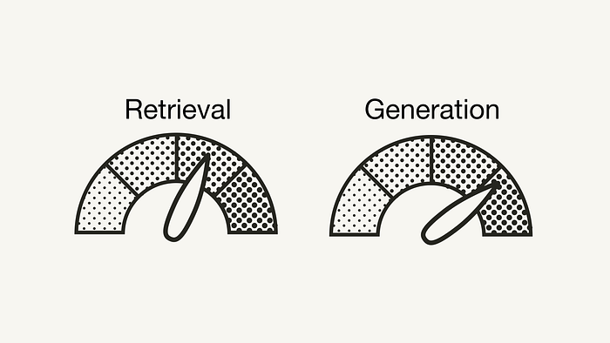
Faithfulness
Faithfulness دقت واقعی پاسخ تولید شده را بر اساس مدارک بازیابی شده اندازه‌گیری می‌کند.
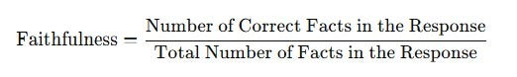
مثال :
Query: "پایتخت فرانسه چیست؟"
Generated Response: "پاریس پایتخت فرانسه است و بزرگترین شهر اروپا می‌باشد."
Correct Facts: ۱ (پاریس پایتخت فرانسه است)
Total Facts: ۲
: ۱/۲=۰.۵
Answer Relevancy
Answer Relevancy ارزیابی می‌کند که پاسخ تولید شده چقدر به پرسش اصلی مربوط است.
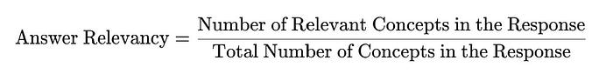
مثال :
Query: "پایتخت فرانسه کجاست؟"
Generated Response: "پایتخت فرانسه پاریس است که به خاطر هنر، فرهنگ و مد شهرت دارد."
Relevant Concepts: ۳ (پایتخت، پاریس، فرانسه)
Total Concepts: ۴
Answer Relevancy: ۳/۴=۰.۷۵
Context Precision
Context Precision دقت مستندات بازیابی شده را در ارائه اطلاعات مرتبط با پرسش اندازه‌گیری می‌کند.
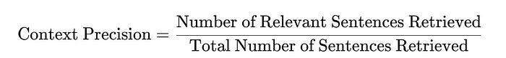
مثال :
Total Sentences Retrieved: ۱۰
Relevant Sentences: ۷
Context Precision: ۷/۱۰=۰.۷
Context Recall
Context Recall ارزیابی می‌کند که چگونه اسناد بازیابی شده به‌خوبی تمام جنبه‌های مرتبط با پرسش را پوشش می‌دهند.
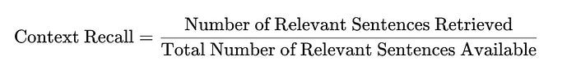
مثال :
Total Relevant Sentences Available: ۸
Relevant Sentences Retrieved: ۷
Context Recall: ۷/۸=۰.۸۷۵
نحوه کار Ragas
Ragas از یک رویکرد بدون مرجع (Reference-Free) استفاده می‌کند، به این معنا که به جای مقایسه پاسخ‌ها با یک پاسخ مرجع انسانی، از خود مدل‌های زبانی برای ارزیابی کیفیت استفاده می‌کند. این کار با تعریف معیارهای مشخص و استفاده از الگوریتم‌های پیشرفته انجام می‌شود. به عنوان مثال:
- برای Faithfulness بررسی می‌کند که آیا تمام ادعاهای موجود در پاسخ تولیدشده با اطلاعات زمینه‌ای بازیابی‌شده سازگار است یا خیر.
- برای Context Precision میزان مرتبط بودن قطعات بازیابی‌شده با سؤال اصلی سنجیده می‌شود.

مزایا و محدودیت‌ها
مزایا
- کاهش زمان و هزینه ارزیابی با حذف نیاز به برچسب‌گذاری دستی.
- ارائه معیارهای قابل‌فهم و قابل‌اعتماد برای توسعه‌دهندگان.
- انعطاف‌پذیری بالا به دلیل منبع‌باز بودن و ادغام با ابزارهای دیگر.
- پشتیبانی از تست مداوم در چرخه توسعه (CI/CD).
محدودیت‌ها
- کیفیت معیارها به عملکرد مدل زبانی مورد استفاده در ارزیابی بستگی دارد. Ragas توصیه می‌کند از مدل‌هایی با بیش از 7 میلیارد پارامتر (مانند Llama-2 یا Mistral) استفاده شود.
- در مواردی که پاسخ‌ها پیچیده یا چندوجهی باشند، ممکن است ارزیابی خودکار به اندازه ارزیابی انسانی دقیق نباشد.

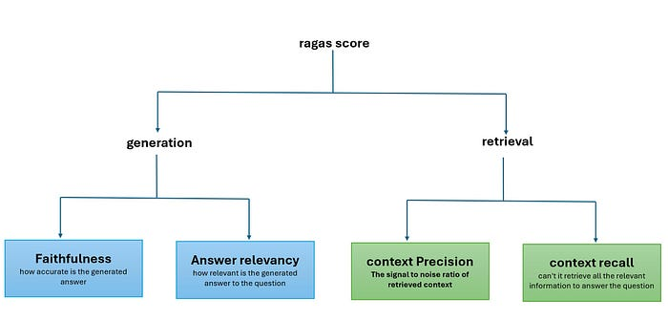

کاربردها
- ارزیابی کیفی سیستم‌های پاسخ‌گو مبتنی بر RAG
- بهبود سیستم‌های پرسش‌وپاسخ در حوزه پزشکی، حقوق، آموزش و …
- مقایسه بین تنظیمات مختلف retrieval/generation
- افزایش Explainability در خروجی LLMها

مثال عملی
در ابتدا یک متن نمونه ایجاد میکنیم و ان را در یک فایل `txt` ذخیره میکنیم:

sample_text = """
امشب، من می‌خواهم به قضات محترم استیون بریر، یک کهنه‌سرباز ارتش، دانشمند قانون اساسی، و قاضی بازنشسته دیوان عالی ایالات متحده آمریکا ادای احترام کنم.
ما از خدمات بی‌دریغ او سپاسگزاریم. پات گلسینگر، مدیرعامل شرکت اینتل، آماده است تا سرمایه‌گذاری این شرکت را به ۱۰۰ میلیارد دلار افزایش دهد.
خشونت‌های مسلحانه یک اپیدمی است و کنگره باید برای متوقف کردن آن اقدامات جدی انجام دهد.
ایالات متحده آمریکا در حال گذر از یک دوران جدید اقتصادی است و ما به عنوان یک ملت باید در کنار هم برای رشد و شکوفایی تلاش کنیم. آموزش و پرورش برای نسل‌های آینده باید از اولویت‌های اصلی ما باشد.
ما بهبود در زمینه درمان بیماری‌های خطرناک همچون سرطان و دیابت را از طریق پیشرفت‌های علمی و تکنولوژی هدف قرار داده‌ایم. همچنین توجه ویژه‌ای به مسائل اقلیمی و محیط زیست داریم و باید برای حفظ کره زمین تلاش کنیم.
"""

with open("state_of_the_union.txt", "w") as f:
f.write(sample_text)

این کد مراحل پردازش اولیه یک فایل متنی را انجام می‌دهد که شامل بارگذاری فایل و تقسیم آن به بخش‌های کوچکتر است

import requests
from langchain.document_loaders import TextLoader
from langchain.text_splitter import CharacterTextSplitter

# Load the data
loader = TextLoader('./state_of_the_union.txt')
documents = loader.load()

# Chunk the data
text_splitter = CharacterTextSplitter(chunk_size=500, chunk_overlap=50)
chunks = text_splitter.split_documents(documents)

این کد مراحل راه‌اندازی و استفاده از یک پایگاه داده برداری (vector database) برای جستجوی معنایی اسناد را انجام می‌دهد

from langchain_openai import OpenAIEmbeddings
from langchain.vectorstores import Weaviate
import weaviate
from dotenv import load_dotenv,find_dotenv

# Load OpenAI API key from .env file
load_dotenv(find_dotenv())

# Setup vector database
from weaviate import Client
from weaviate.embedded import EmbeddedOptions

client = Client(
embedded_options=EmbeddedOptions()
)

# Populate vector database
vectorstore = Weaviate.from_documents(
client = client,
documents = chunks,
embedding = OpenAIEmbeddings(),
by_text = False
)

# Define vectorstore as retriever to enable semantic search
retriever = vectorstore.as_retriever()

این کد یک زنجیره RAG (Retrieval-Augmented Generation) می‌سازد که از یک مدل زبانی (LLM) برای پاسخ به پرسش‌ها با استفاده از اطلاعات زمینه‌ای بازیابی‌شده استفاده می‌کند

from langchain_openai import OpenAIEmbeddings
from langchain_openai import ChatOpenAI
from langchain.prompts import ChatPromptTemplate
from langchain.schema.runnable import RunnablePassthrough
from langchain.schema.output_parser import StrOutputParser

# Define LLM
llm = ChatOpenAI(model_name="gpt-3.5-turbo", temperature=0)

# Define prompt template
template = """You are an assistant for question-answering tasks.
Use the following pieces of retrieved context to answer the question.
If you don't know the answer, just say that you don't know.
Use two sentences maximum and keep the answer concise.
Question: {question}
Context: {context}
Answer:
"""

prompt = ChatPromptTemplate.from_template(template)

# Setup RAG pipeline
rag_chain = (
{"context": retriever, "question": RunnablePassthrough()}
| prompt
| llm
| StrOutputParser()
)

این کد سه پرسش را با استفاده از زنجیره RAG پردازش می‌کند، پاسخ‌ها و زمینه‌های مرتبط را بازیابی می‌نماید و در نهایت همه داده‌ها (پرسش، پاسخ، زمینه و پاسخ مرجع) را به شکل یک دیتاست ساختاریافته ذخیره می‌کند

from datasets import Dataset

questions = [
"رئیس‌جمهور درباره قاضی استیون بریر چه گفته است؟",
"رئیس‌جمهور درباره مدیرعامل اینتل چه گفته است؟",
"رئیس‌جمهور درباره خشونت‌های مسلحانه چه گفته است؟"
]

ground_truths = [
["رئیس‌جمهور گفت که قاضی استیون بریر زندگی خود را وقف خدمت به کشور کرده است و از او برای خدمتش تشکر کرد."],
["رئیس‌جمهور گفت که پات گلسینگر آماده است تا سرمایه‌گذاری اینتل را به ۱۰۰ میلیارد دلار افزایش دهد."],
["رئیس‌جمهور از کنگره خواست تا اقدامات اثبات‌شده‌ای برای کاهش خشونت‌های مسلحانه انجام دهد."]
]

answers = []
contexts = []

# Inference
for query in questions:
answers.append(rag_chain.invoke(query))
contexts.append([docs.page_content for docs in retriever.invoke(query)])

# Convert to dict
data = {
"question": questions,
"answer": answers,
"contexts": contexts,
"reference": ground_truths
}

# create dataset
dataset = Dataset.from_dict(data)

این کد با استفاده از کتابخانه RAGAS کیفیت پاسخ‌های تولیدشده توسط سیستم پرسش‌پاسخ مبتنی بر RAG را با چند معیار ارزیابی می‌کند و نتیجه را به‌صورت جدول (DataFrame) نمایش می‌دهد

from ragas import evaluate
from ragas.metrics import (
faithfulness,
answer_relevancy,
context_recall,
context_precision,
)

dataset = dataset.map(lambda x: {"reference": x["reference"][0]})

result = evaluate(
dataset = dataset,
metrics=[
context_precision,
context_recall,
faithfulness,
answer_relevancy,
],
)

df = result.to_pandas()

ودر نهایت خروجی را به صورت زیر چاپ میکنیم
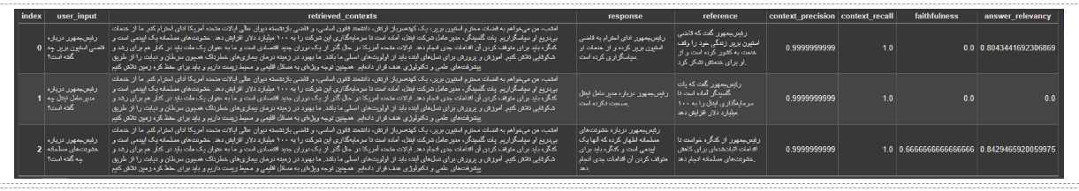

جمع‌بندی
Ragas یک ابزار قدرتمند و نوآورانه برای ارزیابی خودکار کیفیت سیستم‌های RAG است که با ارائه معیارهای عینی، تولید داده‌های آزمایشی، و ادغام آسان با سایر ابزارها، به توسعه‌دهندگان کمک می‌کند تا برنامه‌های مبتنی بر LLM خود را با اطمینان بیشتری توسعه دهند و به تولید برسانند. این ابزار به دلیل منبع‌باز بودن و پشتیبانی جامعه‌ای فعال، به سرعت در حال تبدیل شدن به یک استاندارد در این حوزه است.
منابع
1. وب‌سایت رسمی Ragas
3. مخزن GitHub
4. مقاله معرفی Ragas در arXiv: "RAGAS: Automated Evaluation of Retrieval Augmented Generation"
5. وب‌سایت Medium
6. وب‌سایت Medium

